Anlage: Kommentarteile aus dem Artikel „Der König der Spam-Schleudern“

Screenshot 1:

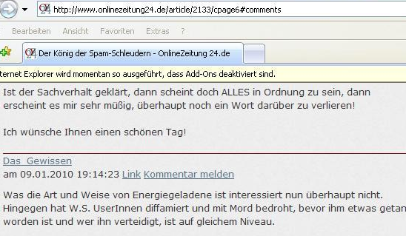

Weiter – auf der nächsten Seite ....

